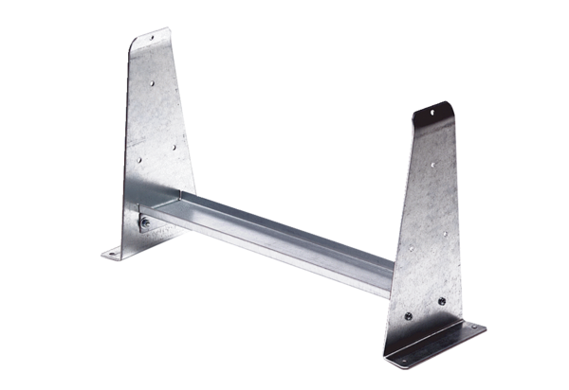Postolje za montažu FUR 35/1Jedinica za pakiranje: 1 komAsortiman: C
Broj artikla: 0036.0090Proizvođač: MAICO

